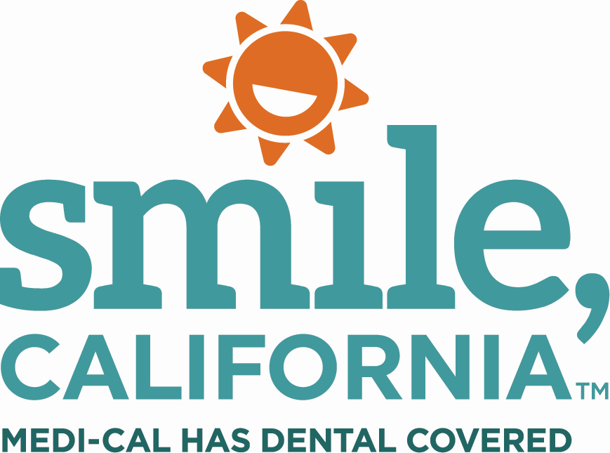

Molar Sealants Suggested Social Media Captions:

In English:

Did you know that only 30% of third-grade children in California have molar sealants? However, according to the CDC, sealants can reduce cavities by 80%. Molar sealants are covered by Medi-Cal Dental for children and teens up to age 21.

Visit https://smilecalifornia.org/covered-services/#kids to learn more on how molar sealants can help prevent cavities and find a Medi-Cal dentist near you today.

Use Hashtags: #SmileCalifornia #MolarSealants

En Español:

¿Sabía que solo el 30% de los niños de tercer grado en California tienen selladores para muelas? Sin embargo, según los CDC, los selladores pueden reducir las caries en un 80%. Los selladores para muelas están cubiertos por Medi-Cal Dental para niños y adolescentes hasta los 21 años.
Visite https://sonriecalifornia.org/servicios-cubiertos/#ninos para obtener más información sobre cómo los selladores para muelas pueden ayudar a prevenir las caries, y para encontrar un dentista de Medi-Cal cerca de usted hoy mismo.

Utilize los hashtags: #SonrieCalifornia #SelladoresParaMuelas

